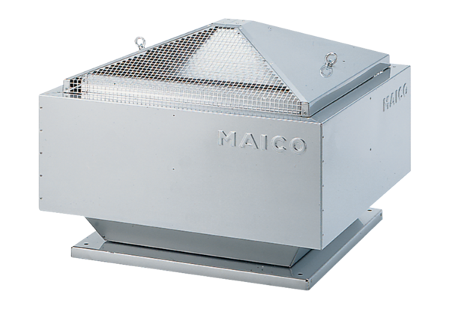Tourelle centrifuge MDR-PG 22 ECUnité de conditionnement : 1 pièceGamme: E
Numéro de référence : 0087.0032Fabricant : MAICO

